传统技艺是民间传承下来的技艺，每一门技艺都烙着民族的印记。传统技艺包括：[剪纸](https://baike.baidu.com/item/%E5%89%AA%E7%BA%B8/28949" \t "_blank)，陶艺，年画，[皮影](https://baike.baidu.com/item/%E7%9A%AE%E5%BD%B1/1152663" \t "_blank)，还有变脸，刺绣，[泥塑](https://baike.baidu.com/item/%E6%B3%A5%E5%A1%91/568917" \t "_blank)，木刻，木雕，舞龙，[戏曲](https://baike.baidu.com/item/%E6%88%8F%E6%9B%B2/489588" \t "_blank)等等。中国民间技艺是中华民俗文化的重要组成部分，也是炎黄子孙沟通情感的纽带，是彼此认同，是彼此认同的标志，是规范行为的准绳，是维系群体团结的黏合剂，是世世代代锤炼和传承的文化传统。在民俗中凝聚着民族的性格、民族的精神、民族的文化创造、民族的真善美。

中国传统技艺电子博物馆旨在传承和发展中国传统技艺，收集留存传统技艺的痕迹，为大众提供一个了解，保护传统技艺的平台；为技艺传承者提供探寻发展道路的帮助以及保护方案；更为投资者提供发掘传统技艺中潜在商业价值的渠道。

网站收录部分国家级非物质文化遗产项目，以及由申报，经网站管理员审批合格的若干项目共十三类，希望达到的要求有

1.用户登陆注册

2.用户申请项目

3.项目分类展示

4.项目守护，捐款

5.用户个人中心展示

6.管理员登陆和项目审批

**项目开发环境**

Mysql 5.6 ; NetBeans 8.2

**项目内容**

首页：首页点击每个种类相应的图片可以跳转到改种类的List列表中浏览该种类的所有项目信息。

个人中心：显示该用户申请项目，资助项目，守护项目的总数；再次点击即可看到具体的项目基本信息，然后使用iframe将项目详情页放入个人中心界面，实现点击项目名称即可显示详情页的功能。

我的守护

项目详情页右侧浮动图标“飞天”当鼠标悬浮时展开选择框。选择框中有文字按钮和心形图标。若用户已经“守护”此项目，那么心形为填充状态，否则心形为空。点击文字按钮可以选择守护项目或者取消守护。一个用户守护的所有项目可以在个人中心我的守护选项卡中看到，方便用户收藏喜欢的项目。同时，一个项目同时被多少用户守护可以表示它的热度，继而体现它潜在的商业价值.

我的捐助

我们希望在留存传统技艺痕迹的基础上，帮助一些濒临消失的技艺重新“活起来”。为此，中国传统技艺博物馆对于每一个项目开放捐款功能。游客可以点击项目详情页底部的捐款按钮为项目捐款，帮助传承者创新创业，探寻传统技艺当今背景下的发展之路。用户的每一项捐助都可以在个人中心“我的捐助”中看到。同时项目详情也“捐款排行”将展示对于该项目捐款数额最高的五位用户的用户名和捐款金额以表示感谢。

1. **注册和登录：**

在浏览网页时，用户可以查看一些传统技艺的详情并且给它守护，捐助，但是必须得登录，登录时输入手机号和密码，输入后点击登录按钮，后台通过手机号查找用户信息，若数据库中没有该手机号，则转至注册页面，并提示：该手机号未注册；若存在，则进行密码与手机号的匹配，若成功，则跳转至首页；若不成功，则返回登录界面，提示：登录错误

注册时用户输入手机号，用户名称，密码，后台通过手机号查找用户信息，若数据库中没有该手机号，则将用户信息加入数据库，若已存在，则跳转至登录界面，并且提示：该手机号已注册；

在登录页面中添加了忘记密码功能，进行找回或者修改密码的功能，首先判断是否注册，然后进行操作。找回输入手机号，网页将向手机发送验证码（未实现）,验证码正确，则将从数据库提出该用户的密码返回至页面；修改则输入手机号和密码，同样验证，然后修改该用户的密码并跳转至登录界面。

1. **机构展示：**展示与传统技艺相关的机构介绍
2. **申请项目：**用户提交申请表，将其存入数据库，并将其状态设置为未审核

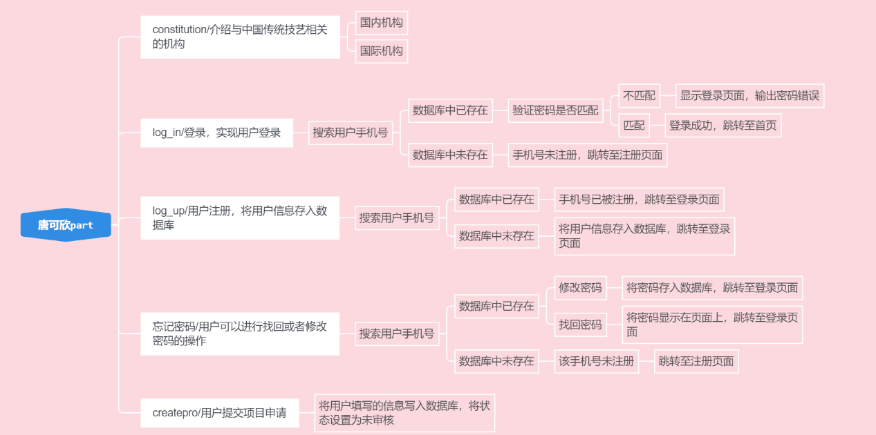

注册，登录，申请前端都是类似的，使用inputText文本将输入传入AllController相应变量，按钮绑定在AllController的相应函数，点击后执行该函数，其中此函数调用façade中的函数进行关于数据库的增删改查。

机构页面则是静态变量，使用了html语言的纯前端

项目最终可以实现一个网页的大概功能，包括登录注册、找回密码、一些展示页面、个人中心、管理员页面

## 问题分析

项目整体流程

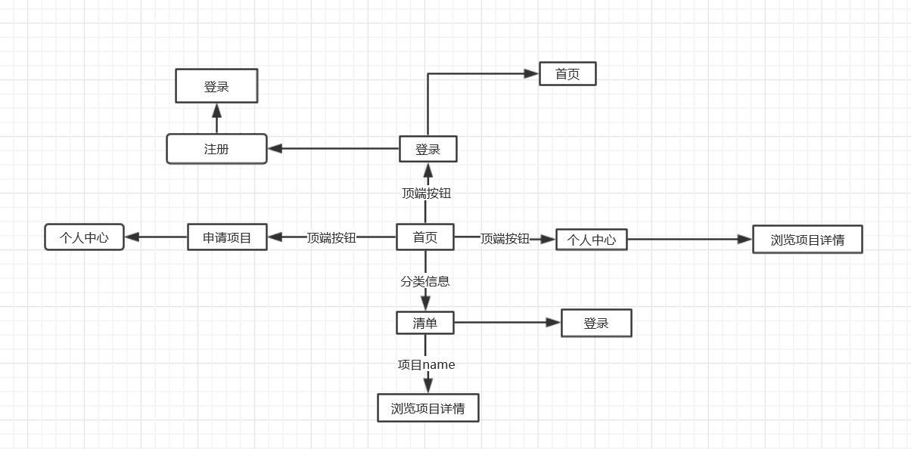

各页面设计规划

* **首页**

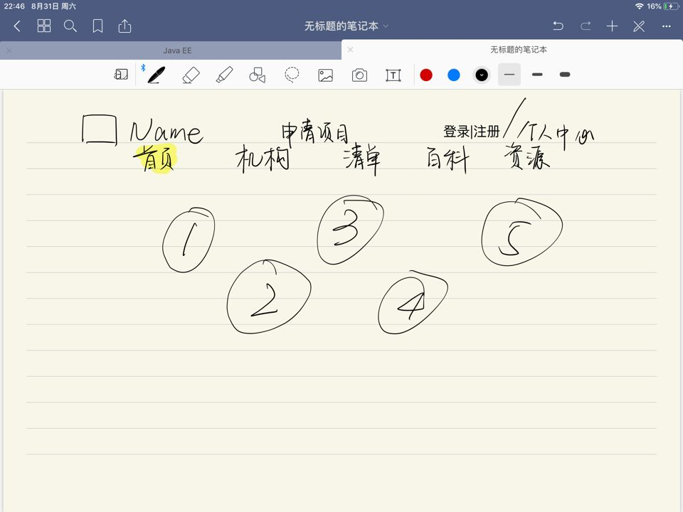

* **登陆**

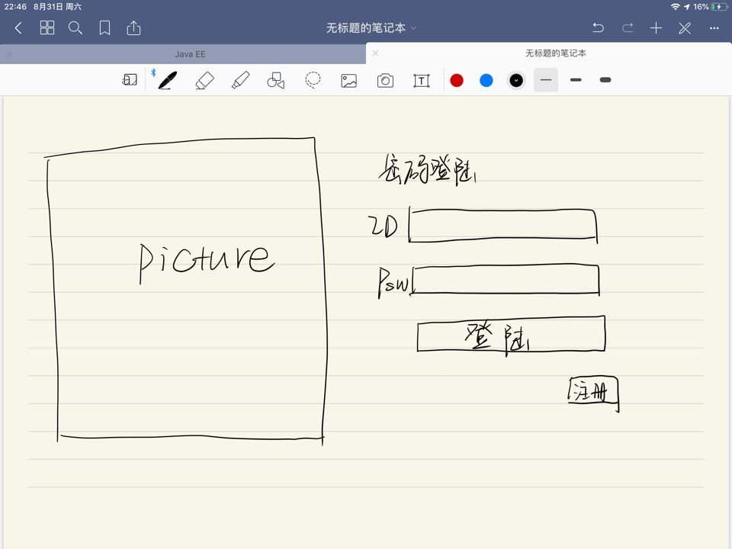

* 注册

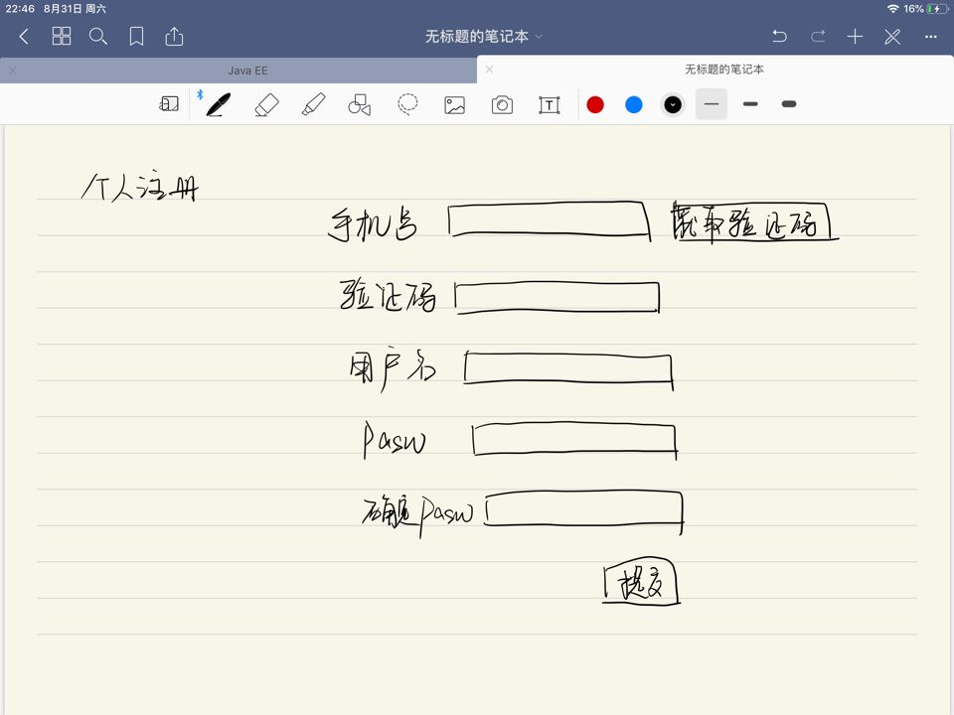

* 个人中心

**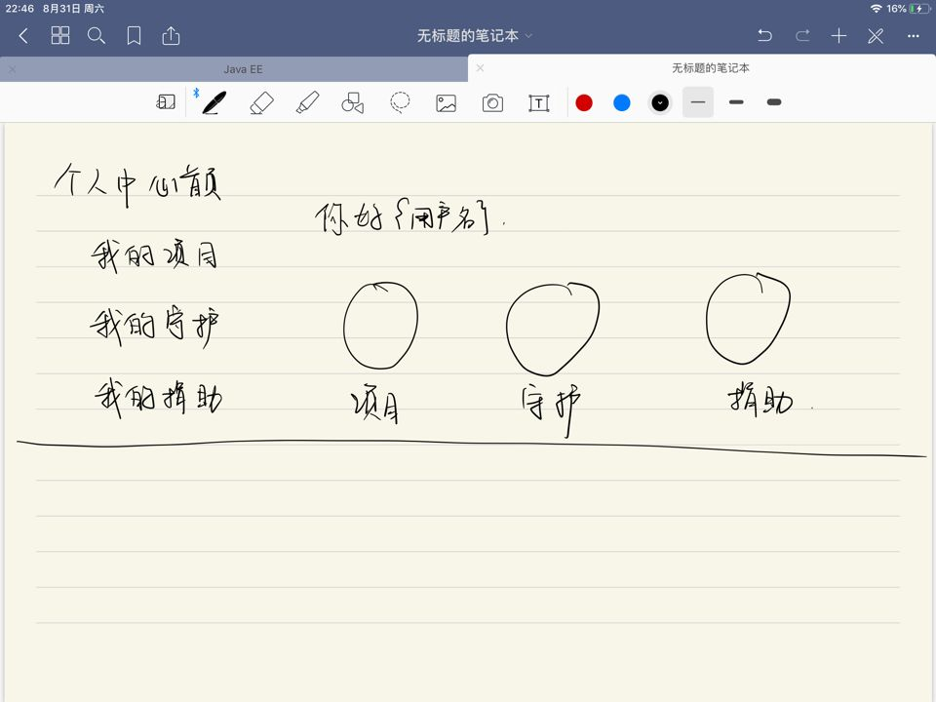**

* **我的项目**

**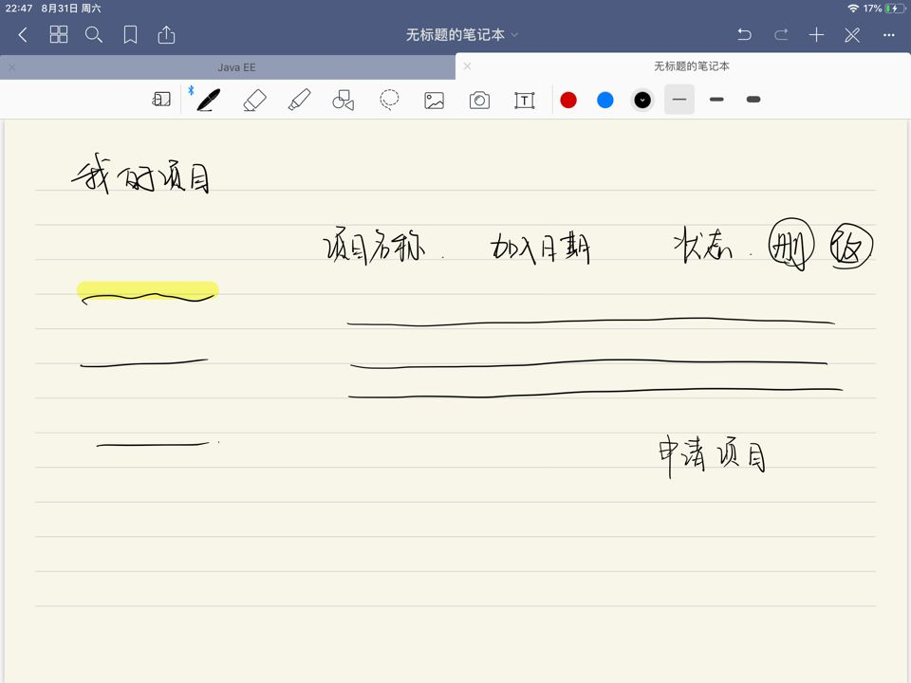**

* **我的守护**

**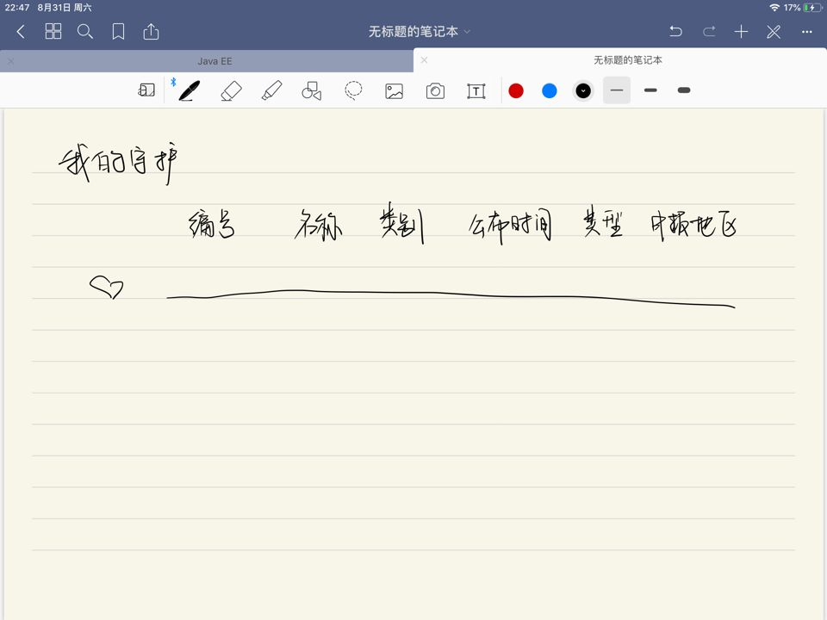**

* **我的捐助**

**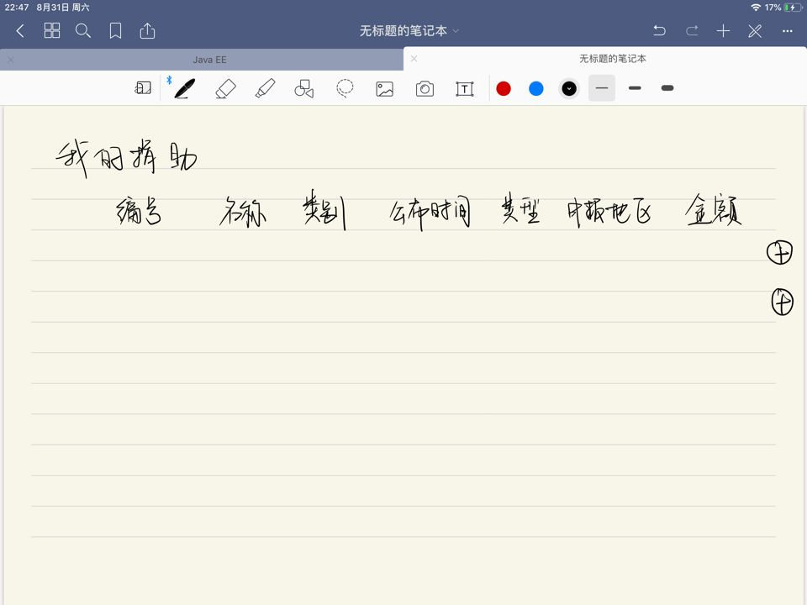**

* **详情页**

**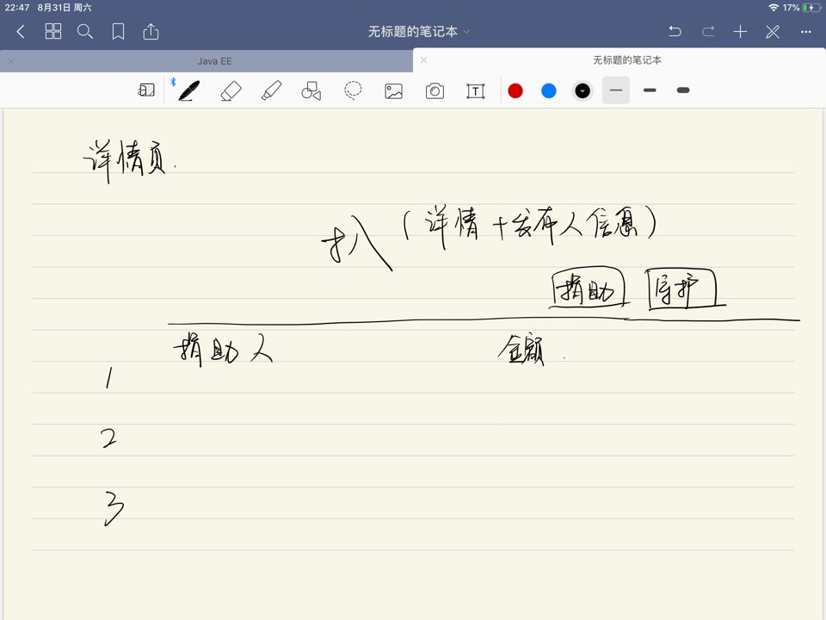**

* **申报项目**

**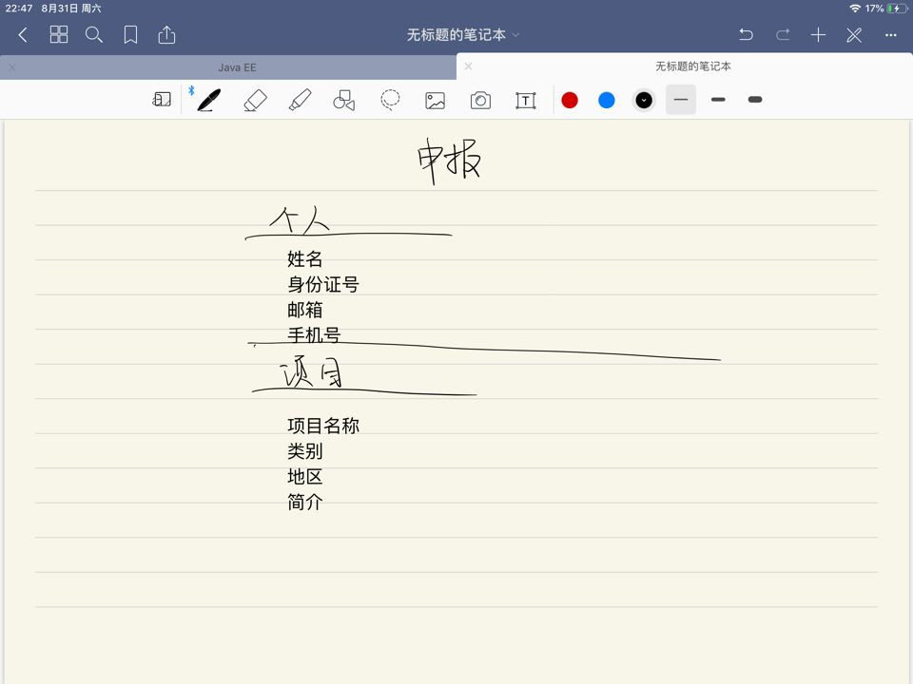**

* **数据库设计**

**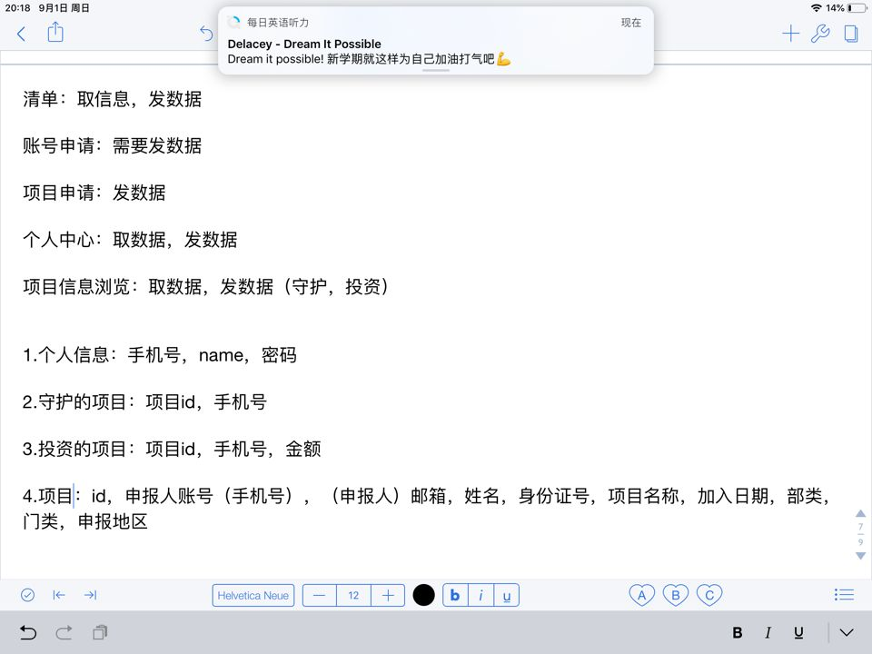**

**四 .项目结果及分析**

**完成项目指定的所有内容**

1. 实现注册、登陆功能：注册时验证此用户是否存在（一个手机号只能注册一个账号），登陆时验证用户账号密码是否匹配；
2. 实现项目申请功能：向网站提交加入展示的申请，由管理员判断是否通过并将信息返回至客户端，将结果在个人中心显示。
3. 可通过项目的类别，所在城市等信息进行相关项目的检索。
4. 展示项目的详细信息，可以在详情页中实现捐助及守护的功能为该项目助力。

分析：在此项目中需要对的登陆的用户状态进行保存，来判断用户是否可以完成相关功能或向不同页面进行跳转。未达到该目的，项目初始采取了传值并设置临时变量存储对当前用户数据的方法。但在进行值传递时会出现传递数据过多，以及每个页面传递方式不同而导致方法数量庞杂和信息更新不及时带来的问题。

所以我们最终讨论决定，将相关的Session Bean注入到同一个Controller类里面进行过统一管理，并将需要信息传递的页面使用的方法写进里面；这样就可以做到同步更新并且不用传参即可使用当前对象中实例化的User的信息。

**附录**

# 详情页逻辑分析

# 项目信息展示

详情页中需要依据请求详情的项目展示相应内容。实现方案为：在xhtml文件使用<h:outputTex>标签调取AllController.java中用于存放当前项目信息的Project对象detail的相应属性。信息整体以表格形式展示，应用<table>标签完成。

# 捐款排行榜

捐款排行榜展示所请求项目所有捐款人中总共捐助金额最高的五位，按照金额依次递减显示用户名和捐款金额。实现逻辑为：InvesteProj.getDonate()查询数据库获取当前项目所有捐助人用户名和捐助金额的列表按降序排列的前五位。AllController.getDonate()获取该列表中的某一个元素，html文件中调取该元素的相关属性进行展示。

# 守护项目

详情页右侧浮动图标在鼠标悬浮情况下会展开选择框。选择框中有一个文字按钮完成“守护”或“取消守护”事件，以及一个图片标志显示当前用户对此项目的守护状态。如果用户未登陆或者没有守护该项目则图标未空心，文字按钮显示“守护项目”，否则图标为实心且文字按钮显示“取消守护”。实现逻辑为：用 graphicImage标签展示图片，用commandLink标签展示文字按钮。图片加载路径和文字按钮字符串时调用AllController.guardState()。该函数判断用户是否登陆，如果没有登陆统一返回未守护状态，否则查询算数据库获得当前用户守护状态并返回对应图片路径或文字内容。

点击文字按钮时调用AllController.changeState()。该函数首先判断用户是否登陆，如果未登录则跳转到登陆界面，否则根据当前用户守护状态调取guardFacade.deleteGuard()或guardFacade.guardProj()删除数据库中的守护关系或者增加关系。设置commandLink的update属性，在函数结束后图片按钮重调用AllController.guardState()更新图标的状态

# 捐助项目

在详情页底部，捐款排行右下方有捐款按钮。点击该按钮在原本页面顶层弹出捐款浮框。浮框中包括文字输入框和确认按钮。确认按钮调用AllController.Donate()函数。该函数首先判断用户是否登陆，如果未登陆跳转到登陆界面，否则调用InvesteFacade.investProj()。此函数首先判断当前用户有没有为此项目捐款过，如果有过则对数据库进行更改操作，否则向数据库中插入一个新的行。

# 网站公用头尾

公用头尾都是独立的xhtml文件，其中所有内容被包括在<iframe>标签中，页面跳转全部由<commandLink>的action实现。同时header中当用户为未登陆状态显示“登陆|注册”按钮，跳转到登陆界面，而当用户已经登陆显示右上角为“个人中心”和“申请项目”两个按钮。该功能有commandLink的rendered属性调用AllController.isLogin()和AllController.isLogout()两个函数实现。